Le Deuxième Paris Brest Paris 2019
De Jean Pierre Lopez (AC Rospez 22)

Après avoir terminé mes brevets Audax,( qui m'ont agéablement coûté 13 Kilos en moins) j’ai organisé à la maison une réunion afin de préparer cette belle aventure humaine et sportive.
Mes accompagnateurs pour cette expédition sont :
- Michel Gaultier en qualité de coach, chauffeur, intendant et aussi masseur.
- Notre président Jean Claude Le Morvan intervient en qualité de chauffeur et reporter photo.
- Janick et Hervé Le Dû m’accompagnent également sur un secteur du parcours.
Avec cette équipe expérimentée, je me devais d’être à la hauteur.

Nous sommes le samedi 17 août, il est 7 heures du matin, nous voilà partis en direction de Paris où plutôt Rambouillet avec mon fourgon aménagé sous une pluie incessante parfois diluvienne.
Nous arrivons dans l’après midi à Rambouillet où je fais toutes les démarches, c'est-à-dire le contrôle du vélo et son éclairage, la récupération de la plaque de cadre numérique. J’en profite également pour faire quelques emplettes sur le beau site du château et la bergerie de Rambouillet.
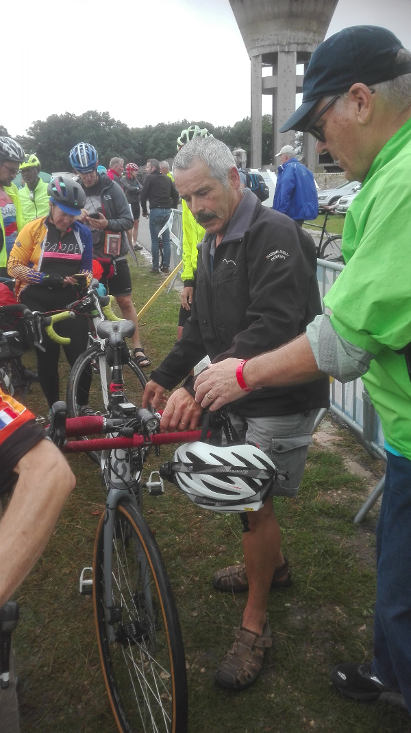
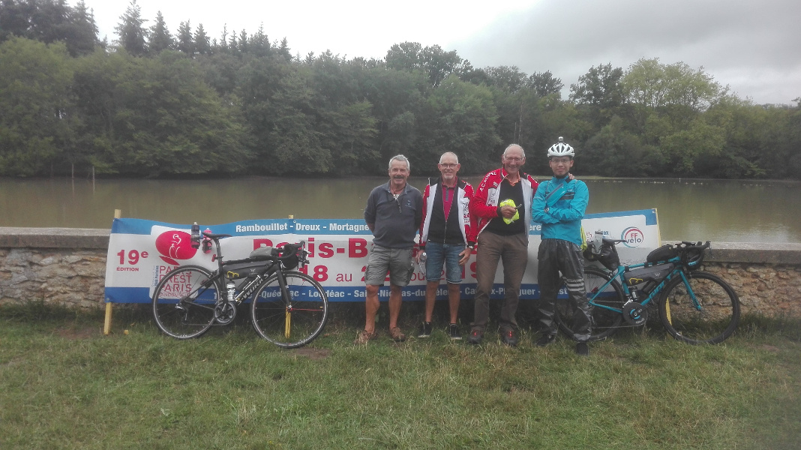
Le soir, nous dînons dans le fourgon (Pasta Party) et au dodo vers 22 h. J’ai l’honneur de dormir avec notre cher Président, Michel a installé son lit sur les deux banquettes à l’avant où il a très bien dormi malgré la pluie incessante.
Le lendemain midi nous mangeons un repas très copieux sous un chapiteau et ensuite une petite sieste.
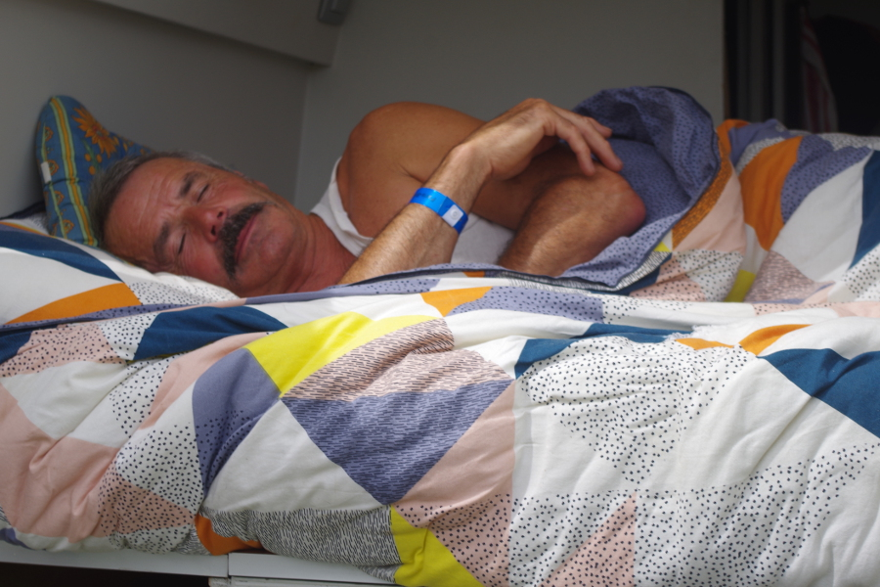
Vers les 14 h le ciel commence à se dégager, le mauvais temps se dirige vers l’est, ouf… !
J’en profite pour détendre l’atmosphère et faire le pitre pour évacuer le stress ambiant ; ma méthode dans la vie est de faire les choses sérieusement sans me prendre au sérieux et ça marche… !
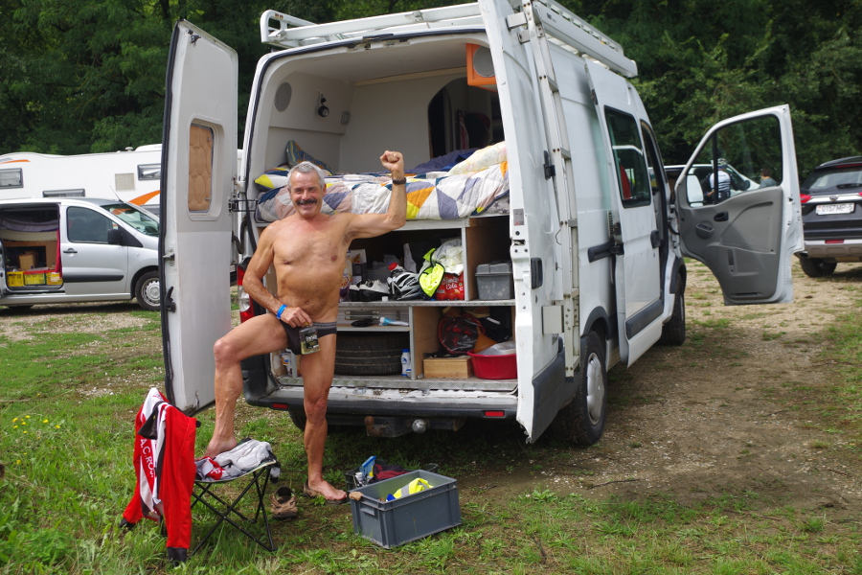
A la Gentlemen Guy Ignolin 2018, le Docteur Armand Mégret parrain de cette édition; à cette occasion j'en profite pour le saluer et au cours d'une brève conversation, il me dit: "toi Jean-Pierre, tu vieillis bien".
Quand une personne de cette envergure vous fait cette remarque, cela vous donne confiance; il est vrai qu'il m'a vu réaliser différents défis tel que mon 1er triathlon C à Perros-Guirec (3.8km de natation, 140km de vélo, 30km à pied) où à l'arrivée nous étions aussi émus l'un comme l'autre.
Le Grand Départ
Les départs sont organisés par ordre alphabétique et je me retrouve dans la 4 ème vague de 300 cyclos (D122) ; il est 16h45 et je filme les premiers 100 mètres avant l’arche indiquant le départ réel connecté à notre plaque de cadre.
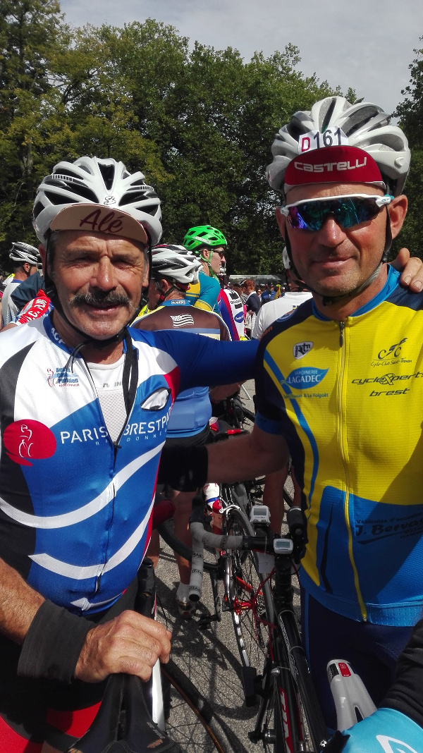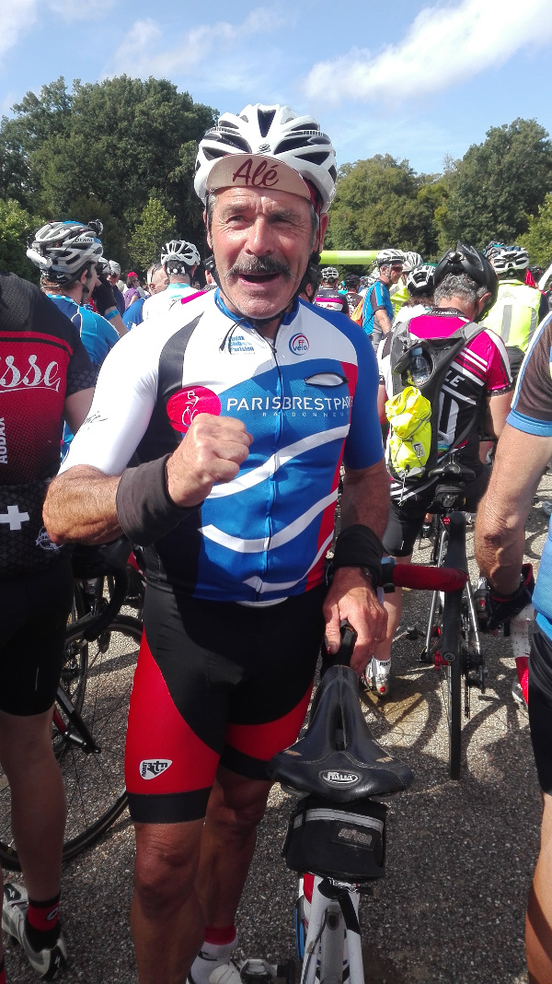

En franchissant l’arche j’aperçois Michel et Jean Claude mes accompagnateurs qui m’encouragent, ils ont l’air plus stressés que moi.
Les 5 à 10 premiers kilomètres se font à une allure assez modérée, je suis bien placé à l’avant du groupe qui commence à accélérer. Je prends les bonnes roues et sur cette première heure nous parcourons environ 30 km et commençons à rattraper les cyclos du groupe C dont le départ était donné 1/4 d’heure avant le nôtre.
Je retrouve Benoît Le Roux parti avec le groupe C, il me salue et doit se dire : « il est carrément fou ce Jean Pierre »
Le vent plein ouest provoque des bordures sur le plat où nous roulons entre 38 et 42 km/h, le peloton d’environ une centaine d’unités s’amenuise peu à peu mais je suis toujours dans le coup.
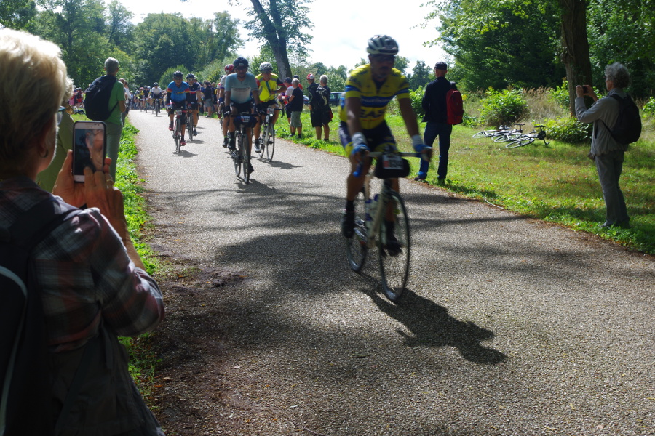
J’arrive à Mortagne au Perche au 118 ème km vers 20h30, en arrivant à ce premier contrôle je ressens un petit problème intestinal, mes accompagnateurs me trouvent un peu marqué par l’effort ou alors par cette gène, tous les deux semblent inquiets mais pas moi.
Pendant mon passage aux toilettes, mes coachs remplissent mes 2 bidons, l’un d’overstime et l’autre d’eau et dans la poche une banane et 2 barres de bounty, avec cela je suis tranquille 80 km.
Je repars seul et rejoins quelques cyclos dont une anglaise qui roulait très fort, je me contente de la suivre en prenant un relais de temps en temps et elle finit par me lâcher ; plus tard je l’ai revue à Brest carrément exténuée, je pense qu’elle n’a pas été jusqu’à Paris, vraiment dommage cette mauvaise gestion de l’effort.
J’arrive donc en solitaire à Vilaines la Juhel au km 217, le moral est bon et me sens bien, surtout je suis serein ; Michel et Jean Claude l’ont bien remarqué ; nous sommes le lundi matin, il est 0h30 mn.
Après un bon massage au synthol prodigué par les paluches magiques de Michel et les bons mots d’encouragements de Jean Claude me voilà reparti de plus belle en direction de Fougères encore seul, mais je rattrape rapidement un petit groupe dont une belle italienne qui roule avec son mari ou copain à une belle allure.
Je me contente de suivre ce groupe de 7 ou 8 en ayant soin de prendre un relais de temps à autre, mais je finis pas les distancer et arrive à Fougères vers les 3h40 du matin où je retrouve Michel Geoffroy, un ancien adhérent à l’ ACR originaire de St Quay Perros exilé pour le boulot à Fougères, il est fidèle à ce rendez vous tous les 4 ans. Ces encouragements me font plaisir ; Michel me trouve en bonne forme et pas l’air fatigué après 306 km parcourus, son sourire et son optimisme font plaisir à voir.

Il est environ 4 h du matin, je redémarre une fois de plus seul, à ce moment là je me situe entre la 150 ème et 200 ème place, à souligner que nous sommes 6668 cyclos à effectuer ce PBP et que les derniers participants ne sont pas encore partis.
Les derniers concurrents s’élancent à 9 h du matin pour un délai maximum de 90 heures, de mon côté j’ai opté pour les 80 heures.
Actuellement en direction de Tinténiac (35), je rattrape un groupe de 15 cyclos comprenant beaucoup d’étrangers et arrivons ensemble à ce point de contrôle du 360 ème km à 6h le mardi matin où je retrouve mon Team.
J’en profite pour prendre un bon petit déjeuner mais je l’avoue l’appétit me manque et cela inquiète mon coach Michel qui a tendance à s’énerver ; j’essaie de le convaincre en lui expliquant que j’ai des réserves et ce problème d’appétit lors d’efforts importants je l’ai déjà vécu.
Pour palier ce problème passager je mange et bois à petite dose sur le vélo.
Reparti en direction de Loudéac au sein d’un groupe d’une quinzaine dont 2 à 3 français, les autres cyclos sont tous étrangers dont un japonais très élégant au coup de pédale fluide et très véloce.
Ce concurrent japonais se permettait de s’arrêter de temps à autre pour ensuite nous rattraper et ensuite nous distancer ; pendant tout son périple il a procédé de cette façon.
Nous arrivons à Illifaut au 408 ème km, cette petite commune est située 40 km avant Loudéac et là je frôle l’accident.
L’aventure aurait pu s’arrêter à ce fameux stop, je dois avoir un ange gardien qui me protège. J’étais en tête du peloton, au stop je ralentis la voie est libre et m’engage donc, à peine la ligne blanche franchie une voiture arrive à vive allure, elle freine et se met de travers.
J’appuie sur mes pédales de toutes mes forces tout en contournant le capot avant, je me retourne, évite de justesse l’aile gauche du véhicule à moins de 5 cm et m’échappe “ sauve qui peut “.
Par contre derrière, l’un des deux cyclos fait un soleil sur le capot mais sans gravité et le second heurte le véhicule obligeant tout le peloton à s’arrêter quelques instants. Pendant ce temps je caracole devant et rattrape un autre groupe d’une dizaine d’éléments que des étrangers dont deux anglais roulant sur des VTC en autonomie complète avec de gros bagages, malgré cela ils ont finis par nous distancer.
Maintenant je roule avec un jeune allemand d’environ 40 ans en faisant de long relais de 2 minutes mais au bout d’une dizaine de relais, mon compagnon craque et j’arrive seul à Loudéac à 10 h du matin.
Avant le départ, j’avais préparé un tableau de marche prévisionnel que je respecte, en fait il est identique à celui du PBP 2015 où j’ai commencé à prendre du retard à l’aller après le contrôle de Loudéac.
A Loudéac nous sommes au 445 ème km et j’aborde maintenant un tronçon de 76 km en direction de Carhaix qui sera le plus difficile ; nous roulons à 5 cyclos, pour une fois avec des français, ce groupe est homogène.
Sur ce secteur, les montées et descentes sont nombreuses mais tout le monde passe son relais, je me rends compte que je suis le meneur en imposant un rythme assez soutenu jusqu’au contrôle secret de Saint Nicolas du Pélem.
De ce contrôle je repars seul et rejoins un cyclo du centre de la France de 37 ans et faisons des relais tout en papotant et c’est à ce moment là que je croise Alain Le Saux et Albert Veillon venus à ma rencontre aux environs de Maël Carhaix.
Ces deux cyclos très expérimentés m’accompagnent une quinzaine de kilomètres mais à l’approche de Carhaix, je leur demande de nous quitter car le règlement du PBP stipule l’interdiction d’une assistance entre chaque contrôle ; sinon le concurrent est pénalisé de 2 heures, à rajouter à son temps final.
J’arrive à Carhaix le lundi vers 13h30 où une belle surprise m’attendait.
En effet, à ce contrôle étaient présents, mon épouse Sylvie, nôtre fils ainé Nicolas et son fils Victor 6 ans ainsi que les enfants de ma fille Marina, Rafaël 5 ans et son grand frère Louis 10 ans.
Ce fut un grand moment très fort avec beaucoup d’émotion tout en retenue car dans la famille nous ne sommes pas très expansif.
Les petits enfants vont se souvenir de ces moments avec leur Papy sur le PBP et cela les marquera toutes leurs vies, peut-être un jour l’un d’entre eux voudra également participer à cette épreuve.
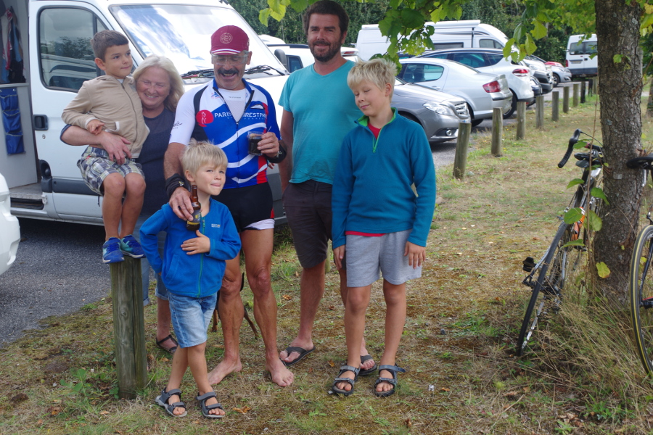
Au cours du repas consistant dans le camping-car de Janick et Hervé Le Dû, Michel insiste avec une certaine autorité pour que je me force à manger des pâtes mais je demande à l’excellente cuisinière Janick de me préparer de la soupe au vermicelle, ensuite du jambon et fromage et en dessert des profiteroles, le tout accompagné d’un verre de vin rouge malgré la désapprobation de mon coach.
C’est moi qui décide de mon alimentation….
A ce rendez vous je retrouve également Robert Fleck, sa femme et leur fille ; ainsi que Daniel Bougeant participant au PBP 2015.
A ce contrôle de Carhaix on a réalisé de très belles photos afin d’immortaliser l’instant.
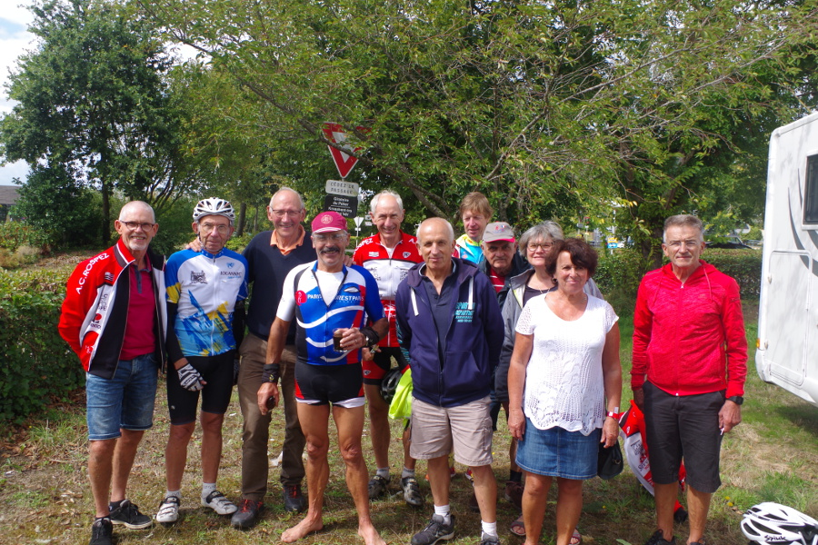
Après un bon massage prodigué par Michel je suis fin prêt pour prendre la direction de Brest.
Hervé et Janick m’accompagnent à partir de ce moment pour faire l’aller- retour Carhaix – Brest – Carhaix, pendant ce temps mon Team se repose dans le camping car de la famille Le Dû.
Et là changement de coach, on remarque le professeur avec beaucoup de psychologie, l’intonation de la voix est différente ce n’est plus :
« Il faut que tu bouffes sinon tu ne vas pas tenir » mais plutôt « penses tu que tu pourrais manger ceci ou boire cela ».
Donc je démarre de Carhaix et me trompe de direction, au rond point j’ai pris trop à gauche en direction de Quimper, sans doute l’effet du verre de vin …. Mais je réalise assez vite que ce n’est pas la bonne route, je bifurque à droite et retrouve le centre ville dans une ruelle avec un passage à 18 %.
Pendant ce temps Alain Le Saux et Albert Veillon me perdent de vue et roulent comme des malades la tête dans le guidon jusqu’à Huelgoat (très exagéré) ; je les croise déjà de retour de Huelgoat, c’ est pas bien grave. Cela m’a peut-être évité une pénalité de 2 heures.
Maintenant je roule avec un petit groupe de 5 cyclos, deux d’entre eux m’avaient déjà accompagné entre Loudéac et St Nicolas du Pélem.
A Huelgoat je retrouve ma famille au bord de la route qui profite de l’occasion pour faire du tourisme en allant voir la Grotte du Diable et bousculer la Roche Tremblante dans la jolie forêt de cette petite ville du centre Bretagne.
Je continue ma randonnée en direction de Roc Trévézel, les jambes sont bonnes et les sensations sont là ; j’aperçois Michel Héry de Plestin, ancien coursier de Plestin, avant le sommet et le salue.
Je termine au sprint jusqu’au sommet pour passer en tête et afin de rompre la monotonie , un peu plus loin.
J’aperçois également Rémy Hamelin sur l’ilôt central au début de la descente, Rémy est de St Quay Perros et licencié à Louannec, il a participé et terminé brillamment 4 PBP.
Au bas de la descente j’attends mes quatre collègues et prenons la direction de Sizun ; par la suite je suis lâché, je commence à payer mes efforts sur le Roc Trévézel.
Les quatre cyclos ont accéléré pour dépasser un vélo couché carringué, qui roule sur un long faux plat montant de 5% à environ 6 km/h et les 4 cyclos à 15 km/h, par contre j’ai maintenu une vitesse de croisière de 11 km/h sur ce passage difficile.et vent de face
Peu après je rejoins un cyclo breton qui était apparament en difficulté je l’accompagne sur quelques kilomètres, nous sommes rattrapés par un autre groupe qui roulait à une bonne allure. J’en profite pour prendre les roues.
Ce groupe est composé de deux hollandais et un jeune français très fort qui prend la tête du groupe dans la montée du Lycée de Kérichen, les deux néerlandais me doublent et j’arrive en 4 ème position à Brest en 24h45 mn comme en 2015 (24 h) ; la différence de 45 minutes correspond au temps passé avec la famille et les amis à Carhaix.
Au point de contrôle de Brest ( 610 ème km), nous sommes le lundi 19 août 2019 il est environ 17 heures30 mn , je reste environ 45 mn, j’ai le feu au pied depuis 150 km et je fais un bain de pied dans l’eau de mer que j’avais prévu, d’ailleurs je m’en suis servi à plusieurs reprises aux pointages.
Hervé au cours de cet arrêt m’a fait un bon massage des pieds et des jambes, pendant ces soins Janick me prépare de la soupe vermicelle, un gâteau de semoule et du riz, un café glacé et me voilà sur le chemin du retour, le compte à rebours est lancé.
Dans ma tête je me dis “ plus que 610 km “ à pédaler, c’est comme le verre à moitié plein ou à moitié vide, il faut positiver et rester optimiste.
Dès mon départ de Brest, je ressens rapidement que les sensations ne sont pas terribles, je quitte ce point de contrôle avec un autre randonneur ; mais très vite il me lache, c’est pas grave, je roule tranquillement et me fait doubler par le groupe qui m’accompagnait jusqu’à Brest.
J’essaie de m’accrocher mais en vain…
Je m’arrête faire une petite sieste de 15 minutes sur le bas côté de la route dans l’herbe, il est environ 18h30 et ça commence à rafraichir, aussi j’enfile ma veste et ma chasuble fluo PBP.
Quelques instants plus tard, je m’arrête boire un café et manger des gâteaux avec de la confiture, je repars sur Sizun suivi de la montée sur Roc Trévézel ; mon allure est correcte, je double un cyclo à mi pente et fait la descente à vive allure.
Un autre participant me rejoint, c’est un allemand de 34 ans, on collabore efficacement en nous relayant régulièrement jusqu’à Carhaix et nous nous disons au revoir à ce pointage par une bonne poignée de main.
J’arrive fatigué sur ce contrôle, Il est 23h30 quand je retrouve mes 4 accompagnateurs. Je mange dans le camping car d’Hervé une autre soupe vermicelle bien chaude, un gâteau de riz et une orange.
Hervé propose à Jean Claude et Michel de faire une partie de belote pendant mon sommeil programmé de 2 heures environ.
Mes coachs Michel et Jean Claude préfèrent se reposer avant de reprendre la route ; je leur dit d’accord à condition qu’il ne discute pas pendant mon sommeil.
Deux bonnes heures plus tard, ils m’ont réveillé, j’ai dormi profondément, j’ai dû prendre sur moi pour me sortir du lit. Jean Claude m’a préparé un bon petit déjeuner, un brin de toilette très succin, il est environ 3 heures du matin, nous sommes le mardi 20 août.
La nuit est douce, c’est le clair de lune et me voilà reparti en direction de Loudéac via Saint Nicolas du Pélem.
Mes jambes sont très légères, le coup de pédale fluide, c’est “fou“ comme le sommeil est réparateur.
Une nouvelle fois je me trompe d’itinéraire et croise les cyclos venant de Paris alors que je dois prendre une route parallèle vers le Moustoir et la jonction se faisant à Maël Carhaix. Décidément Carhaix me porte la poisse.
Ayant retrouvé un autre randonneur qui avait fait la même erreur de parcours que moi, nous roulons ensemble jusqu’à Saint Nicolas du Pélem où se déroule habituellement un contrôle secret mais ne le voyant pas, un bénévole me dit savoir où il se trouve mais bien entendu ne me le dit pas.
A Saint Nicolas du Pélem, nous avons la possibilité de nous ravitailler et même dormir. Les randonneurs en autonomie complète profitent pleinement de cette possibilité pour se reposer et reprendre des forces.
Je reprends la route seul, la tête dans le guidon et double à vive allure un groupe de 3 cyclos mais je fais un tout droit, l’un des cyclos me crie dessus, je fais demi tour, en effet je n’étais pas sur la bonne direction, j’aurais dû virer à droite direction Canihuel.
Je retrouve les 3 randonneurs et continue avec eux. J’entrevois dans l’obscurité un homme à la peau noire tout d’abord, le remercie de m’avoir indiqué la bonne direction et lui demande s’il n’est pas le père de Mickaël Crispin, Pro à la FDJ, de Milizac que j’ai connu lors des brevets ; il me répond que non qu’il se nomme Robert et qu'il est du Cameroun.
A ce moment là j’entends une voix féminine, je la reconnais c’est Marie Lou Kervélla de Brest, on se chambre un peu, décidément on est fait pour se rencontrer etc….
Je l’avais vu à Brest, elle est partie de Paris dans le groupe C, 15 mn devant moi et est arrivée à Brest en moins de 24 heures, superbe perf, c’est une dure au mal ; elle s’est arrêtée à Saint Nicolas du Pélem dormir sur le retour, environ 3 h.
Nous roulons donc à quatre maintenant mais rapidement un cyclo est distancé ; mes deux compagnons sont :
- Robert N’ Goudé avec qui j’ai sympathisé et donc Marie Lou.
Contrairement à l’édition précédente de 2015, au niveau de Corlay, nous n’avons pas pris la direction de Saint Martin des Prés mais Saint Mayeux avec une très belle montée mais la nuit on s’en rend moins compte.
Ensuite nous prenons la direction de Loudéac, j’ai trouvé moins dur ce retour que l’aller.
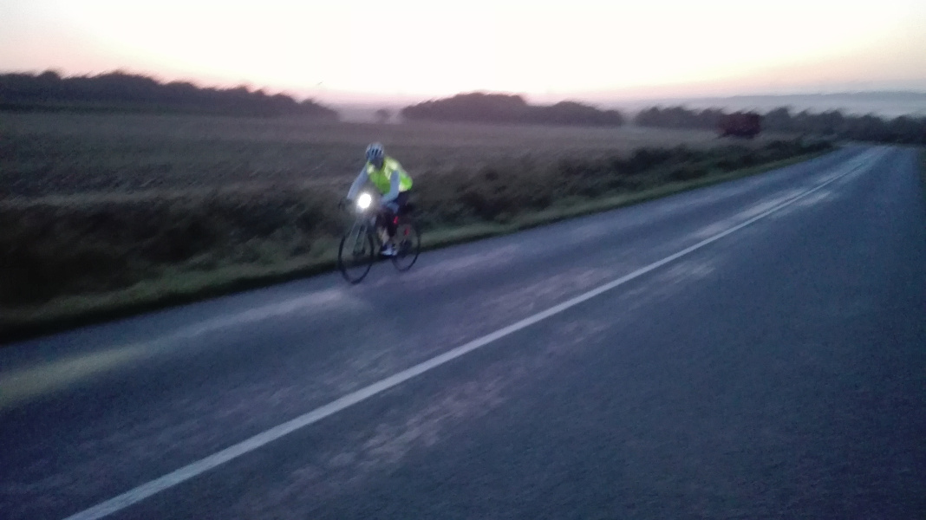
Il est 7 h du matin , après le pointage je retrouve Michel et Jean Claude qui me bichonnent, l’ambiance est excellente, ils me pratiquent les soins habituels car mes pieds me font souffrir.
Après un bain de pied à l’eau de mer, Michel me masse et cela fait du bien. Petit déjeuner léger et café glacé ; me voilà reparti pour Tinténiac accompagné de Robert et Marie Lou.
En passant Illifaut, je constate que la commune a fait appel à des bénévoles pour sécuriser ce carrefour dangereux.
Quelques kilomètres plus loin au niveau de Quédillac, Marie Lou commence à peiner, elle a un passage à vide et je la pousse de temps en temps afin de l’encourager, elle finit par me dire de la laisser seule. Marie Lou veut rouler à sa main et ne souhaite pas devenir un fardeau pour notre petit groupe.
Un peu plus loin Robert et 4 autres cyclos sont restés m’attendre en haut de Bécherel au niveau des antennes.
Je leur explique qu’il ne faut pas m’attendre Marie Lou elle souhaite rouler à son rythme.
Nous voilà arrivés à Tinténiac (870 ème km), il est environ 11 h tout se passe bien, la forme est là et suis confiant ; après les différents usages de routine il est 11 h 30 quand je repars seul pour un petit tronçon de route de 60 km vers Fougères.
Après environ 3 km, un cyclo vient me chercher par l’arrière, il ne prend aucun relais et me dit qu’il est à bloc.
En discutant, il m’explique qu’il a 60 ans et qu’il n’a pas fait de vélo depuis l’adolescence et s’entraîne depuis le mois de février, il est passé de la course à pied au vélo ; il a fait la diagonale des Fous à la Réunion qu’il a terminé juste derrière Laurent Jalabert, l’ancien champion cycliste .
Je l’ai envoyé à Fougères sur mon porte bagage, sa femme l’ attendait et lui dit qu’il avait trouvé un super rouleur et je lui avais fait gagné au moins 30 mn, il n’oublie pas de me remercier.
Devinez qui m’attend à Fougères, Michel Geffroy, qui est admiratif de me revoir encore plus frais qu’à l’aller.
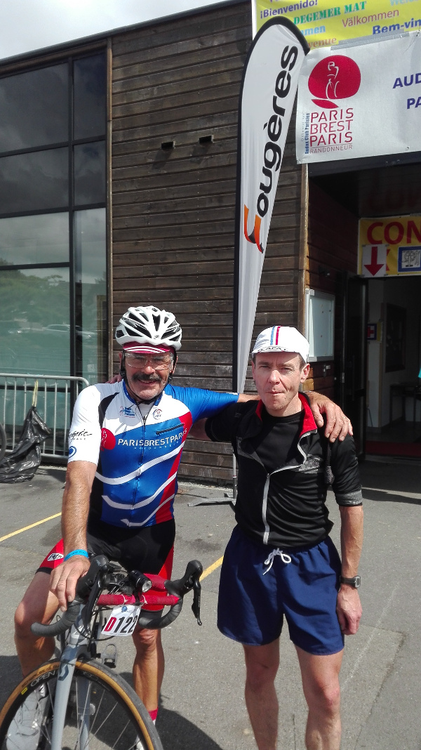
Dans la salle de pointage, encore une autre surprise, ma cousine Anne Cresseveur et Jean Luc son mari qui habitent une commune proche de Fougères dont il est le Maire. Venus m’encourager, l’émotion est montée d’un cran avec beaucoup de souvenirs d’enfance qui reviennent à la surface.
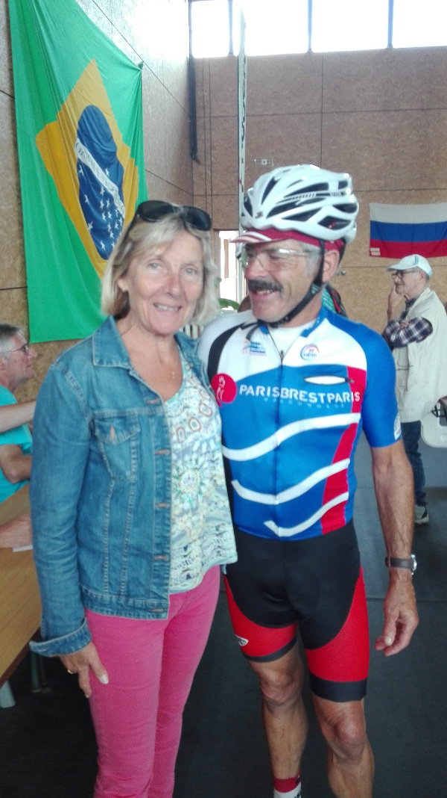
Je n’ai pu retenir quelques larmes mais que c’était bon.
Tout ce beau monde descend sur le parking où se trouve mon fourgon ; je prends mon repas et nous blaguons tous ensemble avec mes coachs. Nous trinquons et prenons quelques photos souvenirs.
A Fougères j’ai parcouru 924 km, il est 14 h, je repars une nouvelle fois en solitaire, direction Vilaine La Juhel.
Le vent souffle très fort en pleine face ; en montant un long faux plat à 3 à 4 % sur 3 km, je vire à droite au rond point, toujours du vent 3/4 face gauche sur 2 km.
Après 20 km environ un cyclotouriste local s’amuse à faire des navettes en accompagnant les randonneurs du PBP, il se prénomme Dédé avec ses 75 ans, il roule comme Michel Gaultier.
Mais Dédé roule trop vite pour moi et suis obligé de lui dire qu’il ne me sert à rien et lui explique que c’est moi qui donne le tempo, il m’accompagne sur 40 km mais entre temps on s’est tout de même arrêté chez des habitants qui ont installé une table avec le nécessaire pour un faire un casse croûte (jus de fruit, gâteaux, crêpes, miel et café) avec possibilité d’utiliser les toilettes et même dormir au gîte.
Par politesse je demande au propriétaire combien je dois, il me répond de lui poster une carte postale de notre belle région. Il était bien organisé, sur la table étais disposé un stock de cartes de visites
Entre temps, arrivent 2 cyclos et repartons tous ensemble toujours avec le fameux Dédé qui nous amène à Ambrières Les Vallées.
L’un des deux cyclos nous fausse compagnie, l’autre commence à ressentir la fatigue, il avait très peu dormi et avait 60 km de plus que prévu car il s’était trompé à 2 reprises d’itinéraires.
Mon collègue a mal aux fesses comme moi d’ailleurs et il me propose de s’arrêter dans un champ de maïs pour se badigeonner les fesses avec de la creme anti escar, aussitôt dit aussitôt fait.
Imaginez le contexte, chacun dans son rang de maïs et nous voilà repartis sur Vilaine la Juhel ; mais mon compagnon d’infortune fatigué me dit de partir qu’il n’a plus de forces, je ne l’ai plus revu…
Je roule maintenant à bloc et m’amuse, j’arrive dans la fameuse côte de La Ribay, je reconnais ce lieu car c’est là que l’italien qui m’accompagnais en 2015 s’est effondré dans un champ, il était au bout du rouleau.
Arrivé sur la commune de Loupfougères au 1000 ème kilomètres, je m’arrête faire des photos et filmer un gamin du village, cela m’a pris quelques minutes, six km plus loin j’arrive au point de contrôle de Villaines La Juhel il est environ 18h30.
Après un pointage rapide avec la prise des victuailles habituelles ( banane, bounty, mars), je remonte sur le vélo en direction de Mortagne au Perche ; il est à peine 19 heures, les jambes sont dures, les tendons raides.
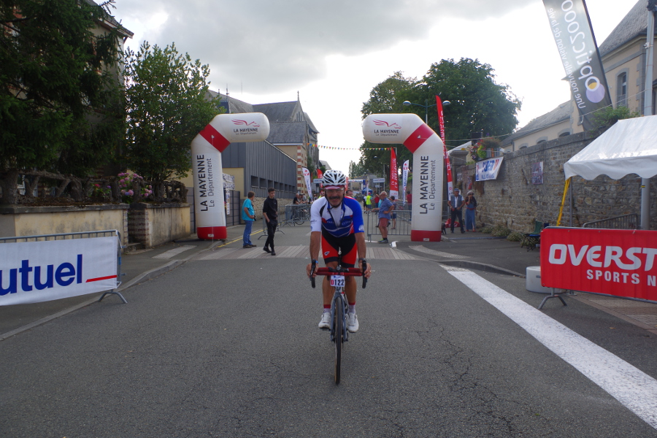
Il me faut une dizaine de kilomètres pour retrouver un coup de pédale correct, c’est à ce moment là que j’aperçois au loin un cyclo, le rattrape mais je le reconnais à la couleur de ses mollets “ noirs“, c’est mon ami Robert.
On en profite pour discuter et raconter notre aventure, on est heureux de se retrouver, un peu plus loin un autre randonneur belge avec son accent très caractéristique.
Ce belge se la joue et nous dit “ moi vous savez je roule cool, à partir du moment que je réalise mon PBPB en moins de 80 h, ça me va “, il rajoute qu’il attend un collègue également belge qui rencontre un problème, celui-ci fait régulièrement 38 000 km par an (incroyable) il est donc en forme.
Je ne peux m’empêcher de rétorquer aussitôt :
" Mais il voit quand sa femme ton collègue ?"
Le belge m’explique que son collègue est célibataire et marié avec son vélo, je comprends mieux maintenant.
Notre compagnon de route belge se met à sprinter, incompréhensible, et mon ami Robert rétorque :
"Il est con ce belge, il se fout de nous".
Avec mon camarade Camerounais on s’organise en faisant des relais réguliers toutes les minutes environ.
Depuis un moment j’ai très mal aux pieds surtout quand j’arrête de pédaler, le sang voudrait passer mais il doit rencontrer des obstacles ; mais pieds sont douloureux surtout au niveau de la voute plantaire et les petits orteils sont morts.
Tous les deux, nous roulons à une belle allure, un cyclo nous double dans une longue rampe à près de 30 km de Mortagne au Perche, Robert le suit et ils me distancent rapidement de 300 mètres environ.
Après avoir enlevé mes chaussures l’une après l’autre afin de faire circuler le sang dans mes pieds douloureux, je rechausse et appuie sur mes pédales comme un malade pour rattraper mes comparses au 1/3 de la bosse.
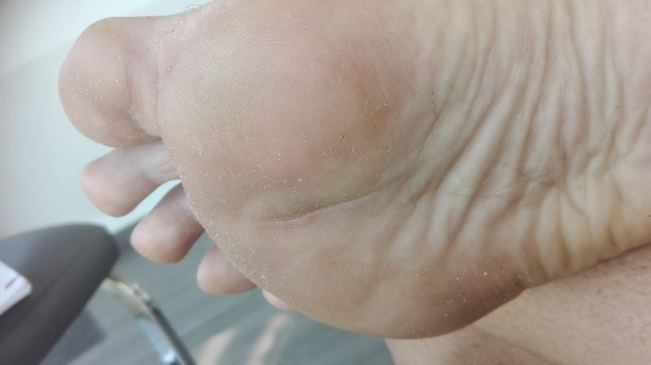
Mon accélération les laisse sur place ; un peu plus loin à Mamers , nous sommes déjà dans la Sarthe, je dépasse le belge sans le regarder… il a senti un courant d’air…..
A la sortie de cette ville, une belle côte à 15% sur 500 mètres, je suis toujours à bloc et arrive enfin à Mortagne au Perche environ 10 mn avant mes collègues de route.
A ce point de contrôle du 1100 ème km, il est 22h30, j’ai fait mon show.
Au pointage je retrouve Robert et on va manger au self ensemble et il me dit :
"Bien joué l’artiste"
Pendant ce court repas, j’ai sympathisé avec un gars du Gers qui accompagne Robert.
Ensuite, après avoir mangé deux assiettes de soupe, je me rends à mon fourgon me ravitailler et prendre également un café glacé.
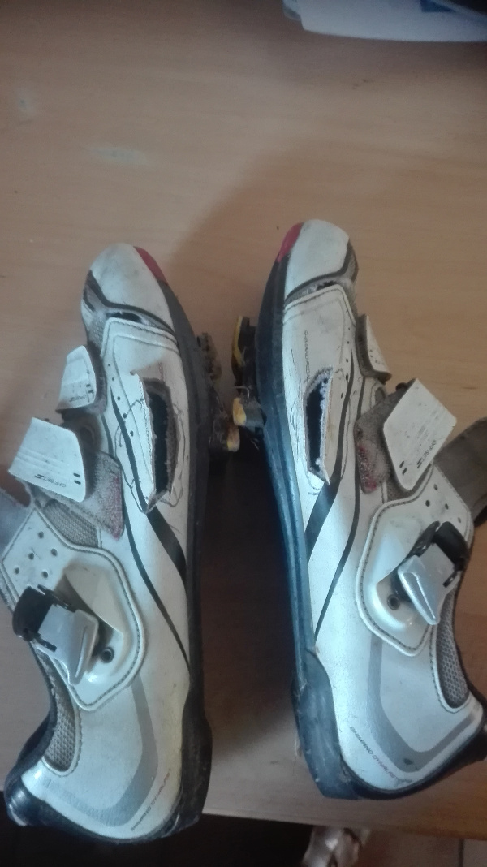
Mes coachs, Michel et Jean Claude sont fatigués, Michel fait de l’œdème aux chevilles, maintenant ils vont se rendre directement à l’arrivée à Rambouillet pour se reposer.
Quant à moi, je repars pour une avant dernière étape, il est 23h30, bien entendu il fait nuit noire.
Une nouvelle fois , je repars seul car Robert et le gars du Gers sont déjà partis.
Ayant beaucoup de difficultés à reconnaître certains endroits, je reste prudent et scrute les flèches directionnelles, à un moment donné j’ai un doute, quelques minutes plus tard, un cyclo me dépasse et cela me rassure, je suis sur le bon chemin.
Reparti de plus belle, je croise dans une descente 2 participants au PBP qui me crient dessus de faire demi tour, tous deux faisaient également fausse route.
Mes deux nouveaux compagnons de route se nomment Alain (55 ans - dossard J250) et l’autre 74 ans, dossard B196 ; nous roulons ensemble jusqu’à Dreux (1175 ème km).
Ma lumière avant alimentée par une dynamo commence à me faire des caprices, un mauvais contact du câble d’alimentation, aussi je dois mettre ma lampe perpendiculaire côté gauche du cintre.
Heureusement que ma lampe frontale fonctionne.
L’arrivée sur Dreux est très compliquée, un vrai labyrinthe, l’endroit où l’on doit pointer est mal indiqué aussi je perds 30 mn.
Il fait très froid sur ce site, je mange une soupe mais mes deux nouveaux collègues ne veulent pas s’arrêter trop longtemps de peur de se refroidir.
D’après un bénévole, un anglais à "pèter un plomb ", transi de froid il abandonne ; malgré l’effort du bénévole pour l’encourager à repartir, il a rendu son carnet de route. Il ne lui restait plus que 46 km à parcourir, il va le regretter toute sa vie.
Il est 3 heures du matin, nous sommes le mercredi 21 août 2019 et la 3 ème nuit est déjà bien commencée.
On repart tranquillement vers le centre ville de Dreux ; mais 5 km plus loin dans la campagne à un carrefour on ne voit plus de flèches, finalement on distingue une flèche au sol à l’opposé du circuit.
Heureusement un peloton de 15 unités arrive, certains ont un GPS et ils nous indiquent la bonne direction, ce groupe est plutôt jeune, entre 25 et 35 ans.
Je m’accroche à ce peloton à une vitesse de 32 à 38 km/h, je me trouve une fois en chasse patate mais à un feu rouge je recolle au groupe, en me plaçant en 3 ème position, je résiste car la vitesse est élevée.
A 2 km de Rambouillet je les laisse partir.
Mes 2 Alain n’ont pas essayé de suivre ce peloton de guerriers.
L’un d’entre eux était carrément penché sur sa gauche, les muscles de son corps avaient cédé, il faisait pitié à voir. On dirait un handicapé.
Ce cyclo donnait l’impression de tirer des bords comme sur un voilier, le vélo partait constamment vers la gauche et il le ramenait vers la droite, malgré tout il suivait la cadence.
Quant à moi, j’arrivais à La Bergerie Nationale du Château de Rambouillet à :
5 heures et 11 minutes précisément soit en 60 heures et 24 minutes.
En gueulant un grand : « Ouais je l’ai Réussi ! »
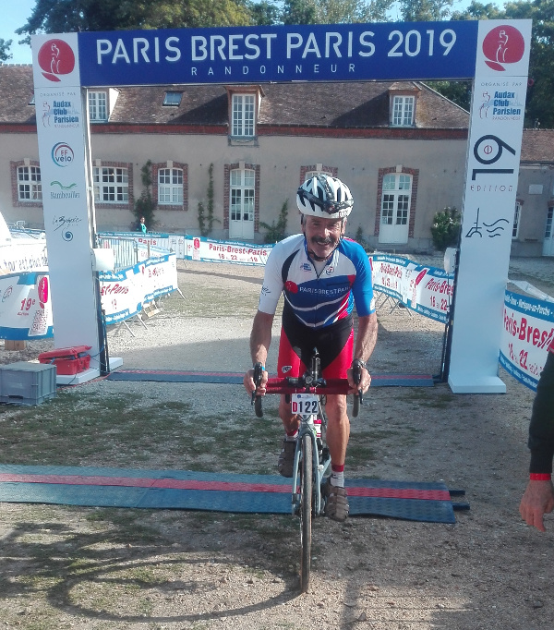
Mais au Pointage Final, le contrôleur me dit :
"j’ai un souci, il manque un pointage au contrôle secret du retour et lui explique poliment le pourquoi du pourquoi".
Il a senti ma sincérité et m’a remis la médaille autour du cou accompagné d’une bonne poignée de main, à ce moment là une larme a coulée sur ma joue, comme elle était bonne.
Je suis resté discuter quelques instants avec cet homme, il s’appelle Nédellec et lui ai dit que dans ma famille j’ai également des Nédellec ; il a une résidence secondaire à Roscoff.
Dans le parc à vélo, on s’est congratulé à 5 ou 6 finishers du PBP de différents pays et continents, ce moment était très émouvant.
Ensuite j’ai pris une bonne douche bien chaude à la Bergerie du Château et suis parti me coucher de 8 h à 10 h du matin sur ce même site.
Ayant envoyé un SMS à Michel plutôt qu’un appel téléphonique afin de ne pas les réveiller, je préviens mon coach de venir me réveiller au dortoir.
Sous ma couverture de survie, je suis heureux, j’ai plein d’images en tête, je pleure de joie mais finis par m’endormir.
A 10 heures tapante Jean Claude et Michel me réveillent en me félicitant ; encore une nouvelle émotion.
Ensuite embarquement du matériel et retour sur la Bretagne avec une halte à Mortagne au Perche pour déjeuner vers les 14 h tout en rencontrant des cyclos toujours sur le chemin du retour.
Nous sommes rentrés au bercail vers les 19 h et avons sablé le champagne chez Jean Claude, notre Président, où nous avons retrouvé un autre cyclo, André Bègue et son épouse.
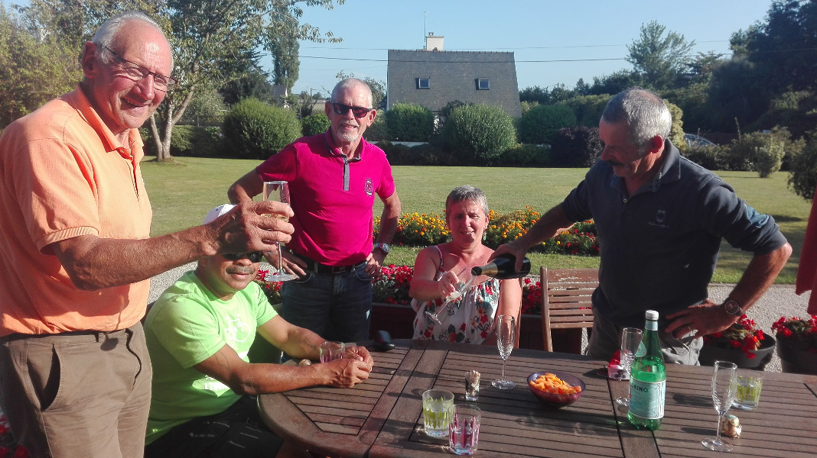
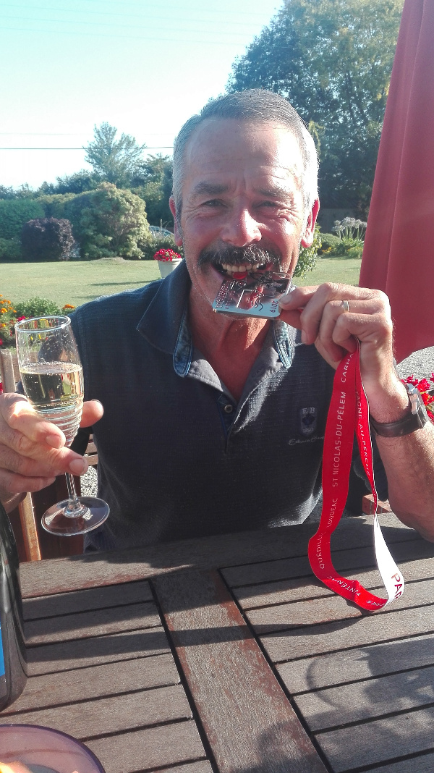
Tout d’abord un Grand Merci à mon épouse Sylvie qui à accepté que je refasse un deuxième Paris Brest Paris avec tous ces moments d’absences et de sacrifices.
Un grand Merci à mes accompagnateurs qui ont été très compétents, surtout à Michel Gaultier toujours présent sur mes grands périples ( 2 Bordeaux – Paris et sur 1 PBP).
Egalement un Enorme Merci à Jean Claude Le Morvan, notre Cher Président de l’ ACR et copain de longue date, depuis 1973 exactement, qui a vécu et vu une belle aventure humaine qui je pense l’a marquée.
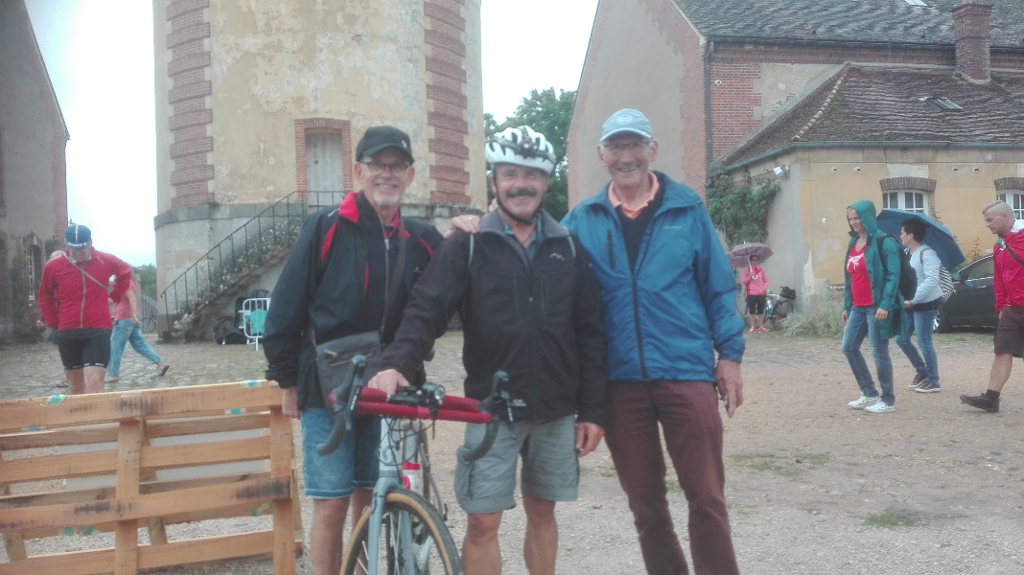
Janick Le Dû et son mari Hervé, un Grand Maître du PBP entre autre, qui a joué dans la cour des grands en faisant partie du cercle fermé des meilleurs chronos sur cette épreuve mythique.
Alain Le Saux 2 PBP et Gilbert Pincemin qui m’ont aidé dans la mise en page de ce récit.
Et toutes les personnes du Club des cyclos de Rospez et autre qui m’ont félicitées, à tous les journaux en médiatisant cette belle épreuve avant et après son déroulement.
Avec cet entourage de grande qualité et d’expérience je me devais d’être à la hauteur de l’évènement.
Mais quel bonheur et joie intérieure d’avoir été la hauteur et dompter mon Deuxième Paris Brest Paris en 60 heures 24 minutes.
Il ne s’agit pas d’une course mais un défi personel contre soi-même.
Mon rêve serait de transmettre cette passion aux "cyclos et cyclotes de Rospez", car nombreux sont ceux qui sont capables de le réaliser.
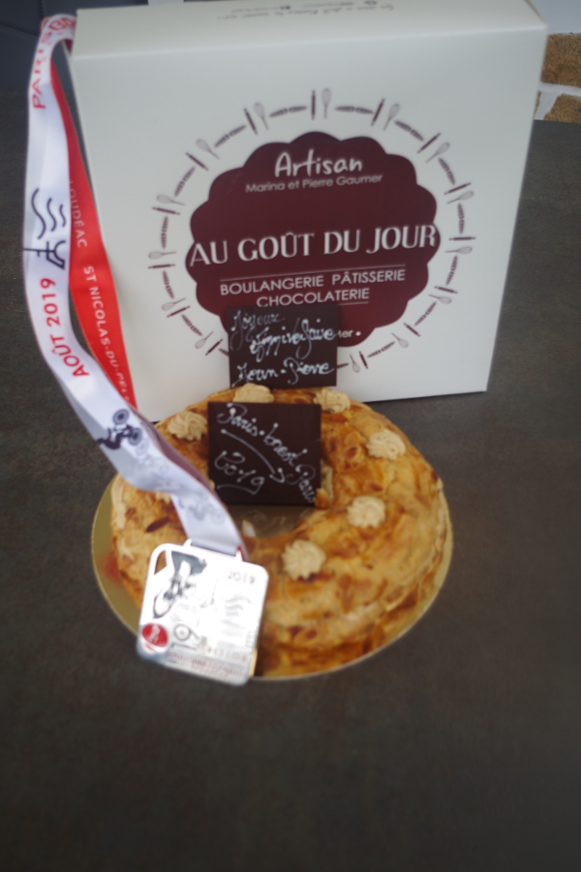
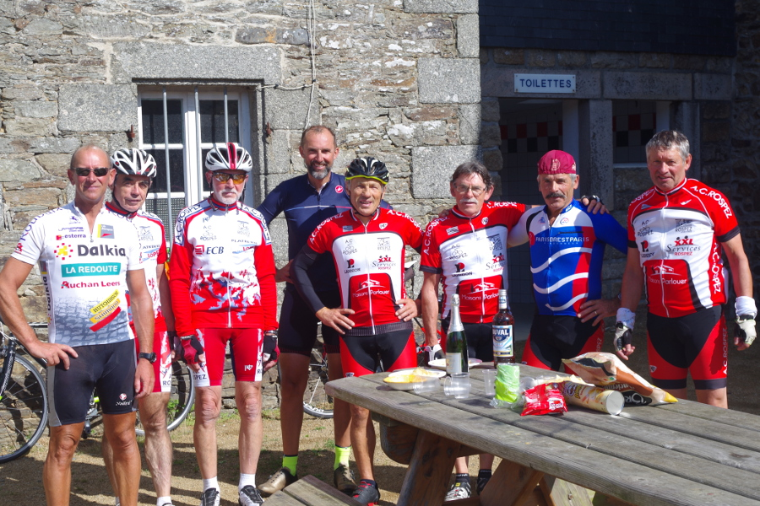
A titre indicatif :
Nombre de randonneurs au départ : 6668 participants
Abandons : 27 % .
Mon classement : 75 ème Français sur environ 2500. Et 224 ème sur l’ensemble.
Le parcours comprenait : 1219 km.
Dénivelé positif : 12 000 mètres.
Montée : 250 km.
Plat : 700 km.
Descente : 250 km.

Auteur : Jean Pierre Lopez
Rédacteur : Alain Le Saux
Crédit Photo : Sylvie Lopez
Illustration : Gilbert Pincemin.

